Especificação de Requisitos de Software
para
Auxiliar do Instrumentista
Versão 0.1.0
Preparado por Lucas Costa

29 de janeiro de 2018
Sumário
1. Introdução 1
1.1 Propósito 1
1.2 Público Alvo 1
1.3 Escopo do Produto 1
2. Descrição Geral 1
2.1 Perspectiva do Produto 1
2.2 Funcionalidades do Produto 1
2.3 Classes de Usuários do Sistema 2
2.4 Ambiente Operacional 2
3. Requerimentos de Interface Externos 2
4. Funcionalidades do Sistema 2
4.1 Gerenciamento de Hinos 2
4.2 Iniciar Reunião 2
4.3 Sugestão de Último Hino 3
4.4 Fim da Reunião 3
5. Requisitos Não Funcionais 3
5.1 Requirementos de Performance 3
5.2 Requirementos de Proteção 3
5.3 Requirementos de Segurança 3
5.4 Atributos de Qualidade de Software 4

Introdução

Propósito
Objetivando ajudar instrumentistas e músicos de igrejas, focando em especial os Grupos de Louvor da Igreja Cristã Maranata, o Aulixilar do Instrumentista versão 0.1.0 visa a organização dos hinos que serão entoados em determinado evento ou culto, evitando o esquecimento e ajudando a organização e localização dos músicos, diminuindo a chance de erros .

Público Alvo
Este documento é voltado a pesquisadores, desenvolvedores, programadores, usuários ou membros da ICM que desejam conhecer maiores detalhes sobre o software Auxiliar do Instrumentista versão 0.1.0. O documento contém a descrição geral da aplicação, as perspectivas, funcionalidades, ambiente operacional, além das características do sistema, com requisitos funcionais e não funcionais.

Escopo do Produto
Tendo em vista que sempre, antes de uma reunião, é preparada uma lista com hinos que deverão ser cantados no respectivo evento, o aplicativo tem o objetivo de auxiliar todos os músicos responsáveis a se organizarem quanto a estes hinos, trazendo como benefício a não mais dependência de anotações em papel ou da própria memória.

Descrição Geral

Perspectiva do Produto
O Auxiliar do Instrumentista surge da necessidade de melhorar a organização e o desempenho dos músicos e cantores em eventos de culto.

Funcionalidades do Produto
O usuário poderá, antes de se iniciar o evento, fazer a adição manual dos hinos que serão entoados. Ao se iniciar o evento, o usuário irá selecionar a opção equivalente indicando o início da reunião. A partir daí, alterações não serão possíveis, apenas a marcação daqueles que já passaram. Durante este modo de operações, sugestões de qual será o hino a se cantar ao final da mensagem poderão ser adicionadas, marcando uma desta como favorita. Ao acabar o evento, o usuário indica no aplicativo, e este volta ao funcionamento inicial.

Classes de Usuários do Sistema
2.3.1 Usuário normal:

Utiliza todas as funcionalidades disponíveis.

Ambiente Operacional
O aplicativo vai funcionar com interface mobile, criada utilizando Java, voltada especialmente para a plataforma Android.

Requerimentos de Interface Externos
Serão preenchidos nas próximas versões.

Funcionalidades do Sistema

Gerenciamento de Hinos
4.1.1 Descrição e Prioridade
Alta prioridade. Estágio inicial do aplicativo. É onde o usuário fará a adição de hinos que serão usados na determinada reunião.
4.1.2 Sequência de Estímulos/Respontas
A abertura do aplicativo gera essa reação, bem como a finalização da reunião indicada pelo usuário.

Iniciar Reunião
4.2.1 Descrição e Prioridade
Alta prioridade. Estágio iniciado após a lista de hinos ter sido criada. A partir daqui, hinos não poderão ser adicionados, removidos ou alterados. A única opção disponível é de os marcar como concluídos.
4.2.2 Sequência de Estímulos/Respontas
É ativado apenas através de botão próprio.
4.2.3 Requisitos Funcionais
REQ-1: Deve haver pelo menos um hino criado no modo anterior.
REQ-2: Não deve ultrapassar o limite de 50 hinos.

Sugestão de Último Hino
4.3.1 Descrição e Prioridade
Média prioridade. Quando todos hinos são marcados como concluídos, o usuário pode criar uma nova lista mais simples com ideias de hinos que poderiam ser entoados após o período de pregação terminar. Um hino poderá ser marcado como favorito.
4.3.2 Sequência de Estímulos/Respontas
Ao terminar de selecionar como concluídos os hinos na atividade anterior, se torna válida essa reação. Não é possível retornar para o estado de antes.
4.3.3 Requisitos Funcionais
REQ-1: Todos os hinos devem ser marcados na seção anterior.

Fim da Reunião
4.4.1 Descrição e Prioridade
Alta prioridade. Indica o final do ciclo do software, trazendo o mesmo para o comportamento inicial.
4.4.2 Sequência de Estímulos/Respontas
Quando pressionado o botão de finalização, o mesmo retorna para a parte de Gerenciamento de Hinos.

Requisitos Não Funcionais

Requirementos de Performance
Sistema operacional Android.

Requirementos de Proteção
Por ser uma aplicação pequena e simples, não há riscos de ser utilizado independente do dispositivo que o usuário tiver em mãos.

Requirementos de Segurança
Não há necessidade de usar informações pessoais ou qualquer dado externo ou adicional, isentando a aplicação de problemas de segurança.

Atributos de Qualidade de Software
O aplicativo poderá ser usado não só por integrantes de Grupo de Louvor, mas por qualquer que tenha em mãos quais serão os hinos cantados, desde os que estarão à frente da reunião como quem estiver apenas assistindo, fazendo deste um aplicativo que pode ser utilizado por qualquer pessoa que estiver interessada nessas funcionalidades, trazendo flexibilidade. O funcionamento é simples, não requer alta capacidade de processamento por parte dos dispositivos. É de fácil manuseio, e não requer aprendizado anterior, sendo altamente intuitivo.

Apêndice A: Glossário
ICM: Igreja Cristã Maranata.
Grupo de Louvor: Conjunto de músicos e cantores; banda.
Hino: música de cunho religioso.

Apêndice B: Modelos de Análise
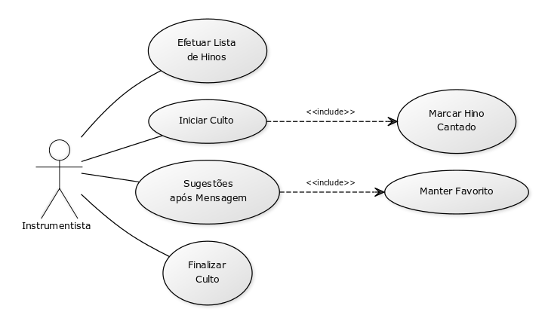

Figura 1: Casos de Uso.

